**Banque d’items 8e année 3e trimestre**

|  |
| --- |
| **Habiletés**  **H1 H1: Maîtrise de concepts**  **H2 : Maîtrise des applications**  **H3 : Résolution des problèmes (grille de notation)** |

# Nombre-Sens du nombre et des opérations 25%

* Associe les fractions avec leur représentation décimale. H1

a) ¼ i) 0.75

b) 2/3 ii) 0.25

c) 4/8 iii) 0.66

d) ¾ iv) 0.5

* Complète le tableau ci-dessous. H1

|  |  |  |
| --- | --- | --- |
| Fractions ou nombre fractionnaire | Nombre décimal | Pourcentage |
|  |  | 99% |
|  | 0.70 |  |
| 1 ½ |  |  |

* Compare ces nombres rationnels en utilisant les signes <, > ou =. H1

a) 0.52 ☐ 1 1/3 b) 20% ☐ 1/5

c) 1.45 ☐ 70% d) -3/7 ☐ -0.35

* Sur une droite numérique, laquelle des fractions ci-dessous serait la plus près de 0? H1



* Évalue ces expressions. H1

1. [(-6) + (-2)] ÷ (-4) + (-5) b) 2 + 4 x (-8) c) [18 – (-6) x (-2)]

-6 3 (-4)

* Julie croit que les expressions $1\frac{1}{2 } ÷ \frac{1}{4} × \frac{2}{3}$ et $1\frac{1}{2 } ÷(\frac{1}{4} × \frac{2}{3})$ sont équivalentes.

A-t-elle raison? Montre ton travail. H1

* Évalue ces expressions. Montre tout ton travail. H2

1. -9 – (-6) ÷ 3 b) -6 ÷ (-3) - [-8 ÷ (-2)] c) 38 + (-5) x (-8) -7
2. $\frac{-6+(-10)}{\left(-4\right)(2)}$ e) ½ x ¼ + ½ f) $\frac{4\left(-3\right)+7(-4)}{5(-1)}$

* Calcule H1

a) $\frac{3}{5}+\frac{5}{6}=$ b) $5\frac{1}{4}-2\frac{5}{6}=$

c) $1\frac{2}{3}×3\frac{1}{2}=$ d) $\frac{4}{7} ÷\frac{5}{9}=$

* Une recette demande $1\frac{2}{3}$ tasse de farine et $\frac{3}{4}$ de tasse de sucre. Quelle est la quantité d’ingrédients secs cela représente-t-il? H1
* Pour sa fête, Sébastien a invité 3 amis de sa classe. Ses parents ont commandé 5 pizzas de douze morceaux chacun pour le souper. Ils ont mangé $2\frac{5}{12}$ pizzas pendant le souper et plus tard en soirée, ils ont mangé un autre $1\frac{1}{3}$ de pizza. Combien de pointes de pizza Sébastien et ses parents pourraient-ils avoir chacun? H3

Complète le tableau ci-dessous. H1

|  |  |  |
| --- | --- | --- |
| Fraction simplifiée | Nombre décimal | Pourcentage (%) |
| $$\frac{8}{9}$$ |  |  |
|  | 0,32 |  |
|  |  | 54 % |
|  |  | 125 % |

* Un moule à chandelles peut contenir 0,07 litre de cire. Combien de chandelles entières peut-on faire avec 3,4 litres de cire chaude? H2
* Pendant la ruée vers l’or de 1888, une ville de Colombie-Britannique comptait environ 2 300 habitants. En 1910, la ville est devenue une ville fantôme. Sa population avait chuté à 0,75 % de ce qu’elle était en 1888.

1. Calcule la population en 1910.H1
2. Calcule la diminution de la population de 1888 à 1910.H1

* Un club de vidéo offre les choix suivants :

Choix A : Obtenez 30 % de réduction sur chaque DVD au prix courant de

35 $.

Choix B : Achetez deux DVD pour 50 $.

Quelle sera l’économie en choisissant le choix A? H2

* La participation aux Marathon de Boston chuté de 9 850 à 8 274 personnes. Écris cette diminution sous la forme d’un pourcentage. H2
* Détermine la valeur de chaque variable. H1

1. 5 : M = 15 : 36 b) 1 : 6 = M : 54 c) 15 : 42 : Z = 75 : M : 130

* Dans la LNH, le rapport entre le nombre de lancers et de buts marqués par un joueur étoile est de 9 : 2. Un joueur a marqué 50 buts au cours de la saison. Combien de lancers au but a-t-il fait ? H1
* Dans un sac de 750 g de noix mélangées, le rapport entre le poids des arachides, des cajous et des amandes est de 8 : 4 : 3. Détermine le poids respectif des arachides, des cajous et des amandes. H2
* Calcule. H1

1. 18 % de 85 b) $\frac{18}{25}$ = _____ % c) 15,8 % de _____ = 5,53

* En 6 heures, Audrey-Anne a roulé 507 km. Calcule sa vitesse moyenne. H1

* Mario Lemieux est considéré comme l’un des plus grands joueurs de l’histoire du hockey et de la NHL. Il a marqué 1 723 points en 915 parties. H1

1. Calcule sa moyenne de points par match.
2. En conservant le même taux pour 75 autres matchs, combien de points additionnels aurait-il pu marquer ?

* Ordonne les nombres suivants en ordre croissant. H1

215 % 2,25 0,75  22,56 % 0,5 % 2 $\frac{1}{2}$

# Régularité et algèbre 30%

* Voici les tarifs des interurbains de Tracadie-Sheila à Montréal.

|  |  |  |  |  |  |  |
| --- | --- | --- | --- | --- | --- | --- |
| **Durée de la communication (min.)** | 1 | 2 | 3 | 4 | 5 | 6 |
| **Coût (¢)** | 34 | 68 | 102 |  |  |  |

1. Complète le tableau ci-dessus. H1

b) Quelle équation algébrique décrit la relation du tableau ci-dessus. H2

c) Quel est le coût d’une communication de 12 minutes? H1

i) 4.08$

ii) 3.74$

iii) 4.42$

* La sortie au Pays de la Sagouine comprend le dîner au coût de 355$ pour la classe. De plus, il y a un coût supplémentaire de 5,25$ par personne pour participer à l’activité de la visite du site.

a) Complète le tableau de valeurs qui représente le coût total de la sortie. H1

|  |  |  |  |  |  |
| --- | --- | --- | --- | --- | --- |
| **Nombre de personnes** | 1 | 2 | 3 | 4 | 5 |
| **Coût total $** |  |  |  |  |  |

1. Représente graphiquement les données du tableau de valeurs précédent.
2. Détermine l’équation algébrique qui représente cette situation si (c) représente le coût total et (p) le nombre de personnes.

d) Calcule le coût de la visite pour une classe de 28 personnes incluant l’enseignante.

* Madame Renée apporte ses élèves au cinéma. Elle doit débourser un montant fixe de 125$ pour apporter sa classe entière. Si les élèves désirent avoir une collation chacun doit débourser 2,50$. L’équation suivante représente le coût total de la sortie.

***c* = 2,50 *p* + 125**

Trace le graphique qui représente le coût total de la sortie (c) selon le nombre de personnes (p) qui prend une collation. H2



* Une classe de 8e année décide d’aller patiner à l’aréna de Petit-Rocher. Il faut payer un tarif de 20,00$ pour louer la patinoire et de plus, on doit payer 2,75$ par élève qui patine.

Écris l’équation qui représente le coût de la location de la patinoire en fonction du nombre d’élèves qui patinent. H1

* Mon pneu de bicyclette a une fuite. Gonflé à son maximum, il contient 7,8L d’air. À chaque tour de roue, je perds 25 mL d’air. Quelle est l’équation qui représente l’air restant dans mon pneu par rapport au nombre de tours? H1

1. 7800 – 25t = a
2. 7,8 – 25t = a
3. 25t - 7800 = a
4. 25t = a

1. Combien d’air restera-t-il dans ma roue après 32 tours de roue?
2. Détermine dans combien de tours de roue me restera-t-il 3 575 mL d’air?

* Jules a acheté une passe annuel de ski de 120,00$ au Mont Paspeureux. Par contre, il doit quand même payer 8,00$ à chaque fois qu’il fait du ski le soir à cause des lumières. Représente graphiquement le coût annuel de la saison de ski de Jules. H2

* Lundi, l’école Beausoleil reçoit 540 cartons de lait à la cafétéria. Les élèves boivent 45 cartons de lait par jour.

1. Construis un tableau de valeurs représentant les cartons de lait restants après chaque journée.
2. Représente graphiquement la quantité de cartons de laits restants en fonction du nombre de jours. H2

* Élise et Philippe ont respectivement 160 $ et 120 $ d’économies aujourd’hui. Chaque jour, ils dépensent respectivement 10 $ et 5 $.

1. Représente, dans le même plan cartésien, les économies qu’Élise et Philippe ont fait jour après jour.

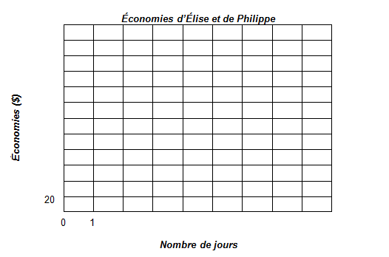

b) Au bout de combien de jours les économies d’Élise seront-elles égales à celle de Philippe.

* Un magasin d’appareils électroniques vient d’ouvrir près de la Polyvalente Louis-Mailloux. Plusieurs étudiants y travaillent. L’équation suivante représente le salaire d’une employée en dollars ($) : S = 350 + 0,015v dans laquelle S représente son salaire et v représente le montant de ses ventes.

1. Utilise cette équation pour compléter la table de valeurs suivante. H1

|  |  |
| --- | --- |
| Montant des ventes (*v)* | Salaire (S) |
| 4 000$ |  |
| 11 000$ |  |

1. Pendant la dernière semaine du mois d’août, une employée de ce magasin a gagné un salaire de 545$.

Détermine le montant de ses ventes pendant cette semaine. H2

* Christian travaille au même magasin d’appareils électroniques. Il reçoit un salaire de 12$ /h. S’il travaille plus de 8 heures dans une même journée, il reçoit une fois et demie son salaire pour chaque heure supplémentaire.

Cette semaine, Christian a travaillé 4h mercredi, 6h jeudi et 13h vendredi.

Quel sera son salaire pour la semaine? H2

1. 216$ b) 276$ c) 306$ d) 354$

* Écris une équation algébrique pour chaque situation. H1

a) 10 de moins que le triple d’un nombre.

b) Le produit de 2 fois un nombre est égal à 92.

c) On divise un nombre par 7 et on ajoute 4 pour obtenir 8.

* Luc s’occupe du terrain de M. Legros. Il reçoit 8$ pour tondre le gazon et 3$ pour chaque jardin où il enlève les mauvaises herbes.

a) Écris une équation qui représente cette situation. H1

b) Samedi, M. Legros a donné 29$ à Luc. Combien de jardins Luc a-t-il nettoyés ? H1

* La température maximale aujourd’hui est de 6° C supérieure à trois fois la température maximale d’hier.

1. Écris l’équation qui représente cette situation. H1
2. La température maximale d’aujourd’hui est de 3°C. Quelle est la température maximale d’hier ? H1

* L’équipe de soccer d’une école loue un autobus pour une journée. La location coûte 200$, plus 14$ pour chaque personne qui monte à bord. Le coût total de la location est de 424$. Combien de personnes y a –t-il dans l’autobus ?

a) Écris l’équation qui représente cette situation et résous-là. H2

* Résous ces équations. H1
  1. -6x + 8 = -16

b) 11x – 5 = 28

1. 3x + 5 = 11
2. -4x – 9 = 19
3. 13 = 13x + 12
4. 7x – 19 = -5 + 12x

h) 84 = 4 – 20(x + 2)

i) 12 = 2(a + 7) - 5(2a – 3)

j) 6 – 3x/2 = 0 + 7x

k) -4y – 3y = 49

l) w/2 + 3 – 2w = 5

m) 3x² + 2 = -x² + 10

* Janie a adopté deux chiens et ne veut pas les attacher. La ville l’oblige à construire un enclos pour ses chiens. Le terrain derrière sa maison ressemble à la figure ci-dessous et le périmètre est de 38 m.

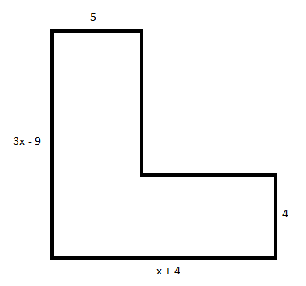

Pour 2 mètres de clôture il en coûte 62, 85$. Combien Janie devra-t-elle débourser pour construire son enclos? H3

* Le trapèze ci-dessous est isocèle.

1. Quelle équation algébrique représente le périmètre? H1
2. Quelle équation algébrique représente l’aire? H1
3. Calcule l’aire et le périmètre du trapèze sachant que B = 7cm, b = 3 cm, h = 4 cm et a = 2, 5 cm. H2

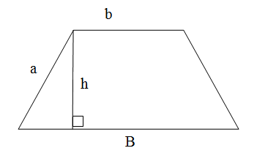

Résous les équations suivantes. H2

1. 3x + 4 = 2 – x b) $2$ x – 2 = x + 0.5

c) $\frac{x}{4}$- 3 = x + 1 d) 5(x – 2) = -9

# Géométrie 20%



|  |  |
| --- | --- |
| * Dans la figure ci‑contre, le triangle A'B'C' est l'image du triangle ABC par une homothétie de centre O.   Les mesures données sont en unités.  **Quel est le rapport d'homothétie?** H1 |  |

|  |  |  |  |
| --- | --- | --- | --- |
| A) |  | C) | 2 |
| B) |  | D) | 3 |

* Répond aux questions suivantes. H1

|  |  |  |
| --- | --- | --- |
| **Question** | **Image original** | **Choix de réponses possibles** |
| a) Compare les trois coccinelles à la coccinelle initiale.  Laquelle est proportionnelle à la coccinelle initiale?___________________________  Comment le sais-tu?__________________________  ________________________________________________________________________ |  |  |
| b) Si l’on compare la longueur de la base de la coccinelle initiale à l’image B, quel est le rapport entre les deux? _______________  ____________________________________________________________________________________________________________________________________________________ |  |  |
| c) Si l’on compare la hauteur de la coccinelle initiale à l’image B, quel est le rapport entre les deux? ___________________  ____________________________________________________________________________________________________________________________________________________ |  |  |
| d) Si l’on trace une diagonale dans le  rectangle initiale et une diagonale dans celui de l’image B**,** quel est le rapport entre les deux? ? ___________________  ____________________________________________________________________________________________________________________________________________________ |  |  |
| e) Est-ce que l’image B est une image  obtenue par homothétie? _____________________________ _____________________________  ____________________________________________________________________________________________________________________________________________________ |  |  |

|  |  |  |
| --- | --- | --- |
| **Question** | **Image original** | **Choix de réponses possibles** |
| a) Compare les trois coccinelles à la coccinelle  initiale.  **Laquelle est proportionnelle à la coccinelle**  **initiale?**  **Comment le sais-tu?** |  |  |
| b) Si l’on compare la longueur de la base de la  coccinelle initiale à l’image B, **quel est le**  **rapport entre les deux?** |  |  |
| c) Si l’on compare la hauteur de la coccinelle  initiale à l’image B, **quel est le rapport**  **entre** **les deux?** |  |  |
| d) Si l’on trace une diagonale dans le  rectangle initiale et une diagonale dans celui de l’image B, **quel est le rapport entre les** **deux?** |  |  |
| e) **Est-ce que l’image B est une image**  **obtenue** **par homothétie?** |  |  |

* Le grand losange est une image obtenue par homothétie du petit losange. Encercle l’affirmation qui décrit bien cette homothétie. H1

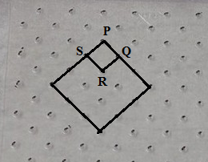

1. le petit losange est une image obtenue par homothétie du grand losange car PS, PQ et PR sont prolongés de trois fois leur longueur.
2. le grand losange est une image obtenue par homothétie du petit losange car PS, PQ et PR sont prolongés de deux fois leur longueur.
3. le grand losange est une image obtenue par homothétie du petit losange car PS, PQ et PR sont prolongés de trois fois leur longueur.

* Détermine les coordonnées des sommets des images obtenus à la suite de

chacune des rotations de centre à l’origine.

1. b)

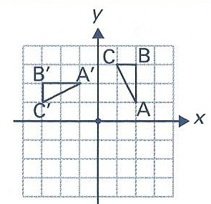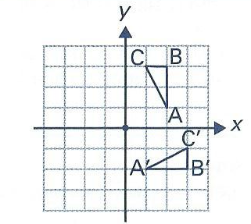

_________________________ __________________________

1. Explique l’effet de chacune des rotations sur les coordonnées des sommets, c'est-à-dire les changements que subissent les coordonnées des sommets. H1

**Beaucoup de transformations**

* Trace une figure de ton choix dans le plan cartésien. H2

1. Fais-lui subir une homothétie de rapport 2, suivie d’une rotation de 180o.
2. Trace la même figure à la même position dans un second plan cartésien. Cette fois, fais-lui subir une homothétie de rapport -2.
3. Que remarques-tu en ce qui a trait aux images obtenues à la suite de ces transformations?